Информация от УВд по ЮЗАО от 16.02.2024
19.02.2024
В районе Зюзино прошел отчет перед муниципалитетом о работе полиции в 2023 году
В районе Зюзино подвели итоги работы за 2023 год.
В здании Управы района Зюзино состоялся отчет врио начальника Отдела полиции подполковника полиции Александра Хамидуллина перед представительными органами муниципальных образований по итогам работы районной полиции за 2023 год. В отчете приняли участие: глава Управы, депутаты муниципального образования, заместитель начальника полиции УВД по ЮЗАО ГУ МВД России по г. Москве полковник полиции Сергей Шапошников, личный состав Отдела МВД России по району Зюзино, а также член Общественного совета при УВД Кирилл Беспалов и жители района Зюзино г. Москвы.
В своем выступлении Александр Хамидуллин отметил, что благодаря принимаемым мерам сотрудников полиции во взаимодействии с гражданами, продолжается тенденция снижения преступности на обслуживаемой территории. Большая совместная работа проведена по предупреждению многих видов преступлений. Сократилось количество регистрации тяжких и особо тяжких составов преступлений. Во время отчета все участники отчетного мероприятия задали интересующие вопросы, на которые получили исчерпывающие ответы.
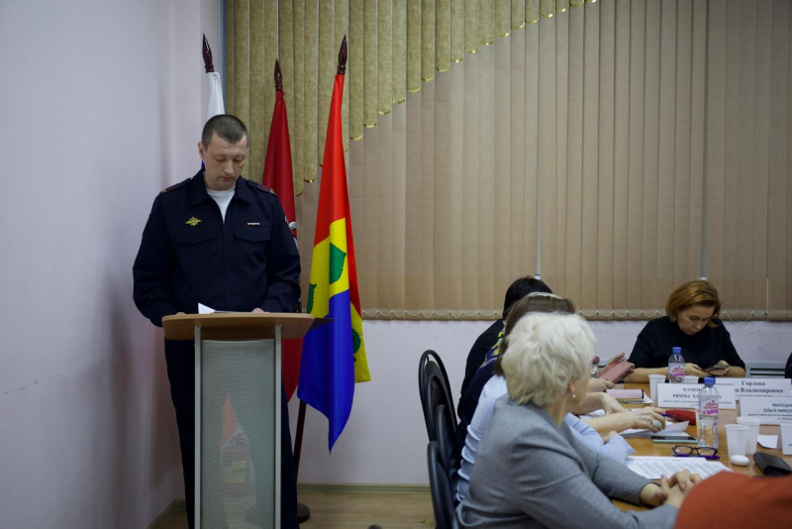
В свою очередь, заместитель начальника полиции УВД Сергей Шапошников обратился ко всем присутствующим с просьбой быть более бдительными, не поддаваться на уловки преступников и как можно чаще напоминать пожилым гражданам о важности неразглашения данных банковских карт.
Пресс-служба УВД по ЮЗАО
(499) 129-75-56
Сотрудниками УУП ОМВД России по району Ясенево задержана женщина, находящаяся в розыске
Сотрудники УУП ОМВД России по району Ясенево задержали гражданку, находящуюся в федеральном розыске.
Установлено, что сотрудниками полиции во время несения службы на Вильнюсской улице выявили 45-летнюю местную жительницу, которая находится в федеральном розыске.
В ходе проведения проверочных мероприятий установлено, что женщина была осуждена за совершение преступления, предусмотренного частью 1 статьи 157 УК РФ «Неуплата средств на содержание детей или нетрудоспособных родителей». Чтобы избежать исполнения наказания, женщина скрылась, за что и была объявлена в розыск УФСИН России по г. Москве.
Женщина была задержана и доставлена в территориальный отдел полиции, а также сообщено инициатору розыска.
Пресс-служба УВД по ЮЗАО
(499) 129-75-56
Сотрудники полиции Ломоносовского района задержали подозреваемого в краже
Сотрудники УУП ОМВД России по Ломоносовскому району задержали подозреваемого в краже из магазина.
Установлено, что, находясь в помещении магазина продуктов, расположенного на Ленинском проспекте, злоумышленник воспользовался отсутствием людей вокруг и похитил продуктовые товары на сумму около 4 тысяч рублей. Сложив всё в сумку, он незамедлительно скрылся.
В результате проведенных оперативно-розыскных мероприятий правоохранителями установлен и задержан подозреваемый, им оказался 31-летний житель столицы. Похищенное он успел сбыть, а денежными средствами распорядился по своему усмотрению.
По данному факту ОД ОМВД России по Ломоносовскому району возбуждено уголовное дело по признакам преступления, предусмотренного частью 1 статьи 158 УК РФ «Кража». В отношении подозреваемого избрана мера пресечения в виде подписки о невыезде и надлежащем поведении.
Пресс-служба УВД по ЮЗАО
(499) 129-75-56
Мы помним подвиги наших солдат
Воспитанники ГБУ «Мой семейный центр «Оберег» подготовили рисунки в ознаменование 35-й годовщины со дня вывода советских войск из Афганистана.
15 февраля 2024 года исполнилось 35 лет со дня вывода советских войск из Демократической Республики Афганистан. Памятная дата отмечается с 2011 года, что закреплено в Федеральном законе № 320-ФЗ «О внесении изменений в статью 1.1 Федерального закона «О Днях воинской славы и памятных датах России», подписанном Президентом РФ 29 ноября 2010 года.
Воспитанники «Мой семейный центр «Оберег» приняли участие в торжественном мероприятии, посвященному Дню вывода советских войск из Республики Афганистан.
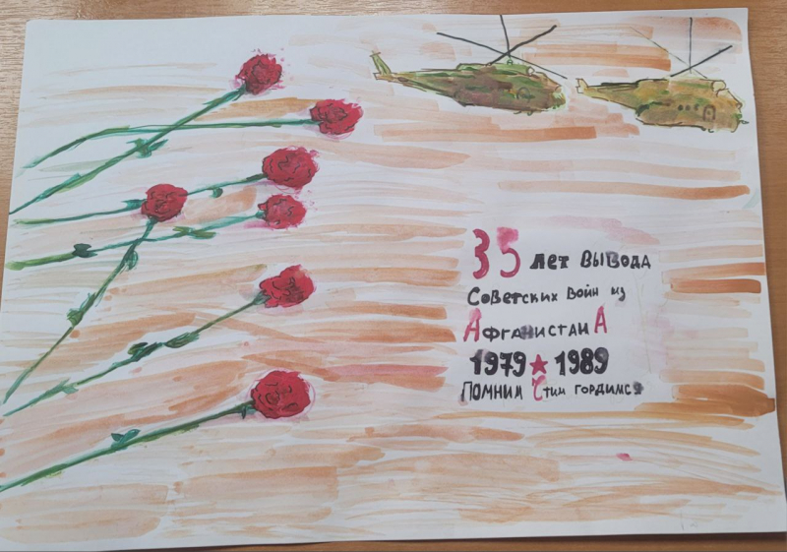
В знак уважения и признательности к соотечественникам, проявившим самоотверженность и преданность Родине в боевых действиях за её пределами, ребята подготовили рисунки. На детских рисунках отражены представления детей о войне в Афганистане, сюжетные композиции боевых действий и эмоции мирных людей, пострадавших от войны, изображены воины-интернационалисты, портреты героев, исполнявших свой гражданский долг за пределами своей страны. Авторы рисунков через свое творчество передали героизм и мужество, боль и страдание воинов-интернационалистов и ждущих их дома родных и близких.
Мы склоняем головы перед их подвигом, помним и чтим!
Пресс-служба УВД по ЮЗАО
(499) 129-75-56
Сотрудниками УУП ОМВД России по Обручевскому району задержан подозреваемый в краже
Участковые уполномоченные полиции ОМВД России по Обручевскому району задержали подозреваемого в краже.
Установлено, что злоумышленник, находясь в помещении торгового центра, расположенного на Профсоюзной улице, обнаружил отваленную без присмотра сумку и, воспользовавшись отсутствием людей вокруг, похитил из нее денежные средства в размере 15 тысяч рублей.
В результате проведенных проверочных мероприятий полицейскими установлен и задержан подозреваемый – 64-летний житель столицы. Похищенными денежными средствами он распорядился по своему усмотрению.
По данному факту следствием ОМВД России по Обручевскому району возбуждено уголовное дело по признакам преступления, предусмотренного частью 2 статьи 158 УК РФ «Кража». В отношении подозреваемого избрана мера пресечения в виде подписки о невыезде и надлежащем поведении.
Пресс-служба УВД по ЮЗАО
(499) 129-75-56
Полицейскими района Коньково задержана подозреваемая в незаконной постановке иностранных граждан на миграционный учет
Сотрудники УУП ОМВД России по району Коньково задержали женщину, подозреваемую в фиктивной постановке иностранных граждан на миграционный учет.
Установлено, что в ходе отработки обслуживаемой территории полицейскими выявлена 52-летняя местная жительница, которая в своей квартире, расположенной в жилом доме на улице Академика Волгина, незаконно зарегистрировала двоих приезжих иностранных граждан. При этом она достоверно знала, что фактически они проживать там не будут.
Дознанием ОМВД России по району Коньково по данному факту возбуждено уголовное дело по признакам преступления, предусмотренного статьей 322.3 УК РФ «Фиктивная постановка на учет иностранного гражданина или лица без гражданства по месту пребывания в Российской Федерации». В отношении подозреваемой избрана мера пресечения в виде подписки о невыезде и надлежащем поведении.
Пресс-служба УВД по ЮЗАО
(499) 129-75-56
Полицейские УВД по ЮЗАО в прямом эфире радиостанции
Начальник Отделения ОНК УВД по ЮЗАО ГУ МВД России по г. Москве майор полиции Галина Шиндакова выступила в прямом эфире «Радио Москвы».
В прямом эфире «Радио Москвы» с темой о профилактической работе в области незаконного оборота наркотических средств и психотропных веществ среди несовершеннолетних выступила начальник Отделения ОНК УВД по ЮЗАО ГУ МВД России по г. Москве майор полиции Галина Шиндакова.
Основной проблемой в данном вопросе, по словам полицейского, становится ослабление внимания родителей на детей. Галина Александровна довела радиослушателям информацию об ответственности за потребление наркотических средств и психотропных веществ, обозначила важность повышения уровня доверия к правоохранительным органам, осуществляющим противодействие такого рода преступлений, указала на необходимость планомерного, систематического посещения образовательных учреждений округа, с целью повышения профилактических мер по выявлению и пресечению распространения в молодежной среде наркотических, психотропных и запрещенных препаратов. Кроме того, она напомнила о необходимости усиления и разнообразия профилактических мер, особо подчеркнув важность непосредственного общения с различными социальными группами и разными подходами в каждой.
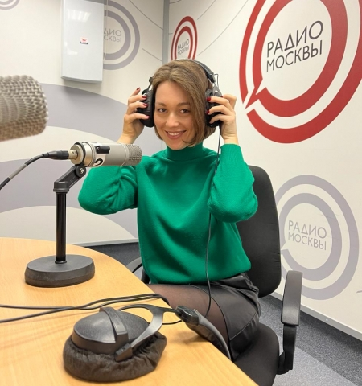
В завершение эфира сотрудник ОНК напомнила родителям о формировании у несовершеннолетних позитивного правосознания, профилактики и пресечения правонарушений и преступлений.
Пресс-служба УВД по ЮЗАО
(499) 129-75-56
УВД по ЮЗАО столицы приглашает на работу бухгалтера
УВД по ЮЗАО ГУ МВД России по г. Москве приглашает на работу бухгалтера.
В Централизованную бухгалтерию УВД по ЮЗАО ГУ МВД России по г. Москве требуется бухгалтер.
ОБЯЗАННОСТИ:
- Расчет заработной платы;
- Ведение личных карточек денежного довольствия;
- Оформление справок сотрудникам;
- Взаимодействие с банком по зарплатному проекту;
- Выполнение поручений главного бухгалтера.
ТРЕБОВАНИЯ:
- Гражданство РФ;
- Постоянное проживание в Москве или ближнем Подмосковье;
- Отсутствие судимости, в том числе у близких родственников;
- Способность по состоянию здоровья исполнять обязанности;
- Профильное образование;
- Уверенный пользователь ПК;
- Внимательность, ответственность, обучаемость.
УСЛОВИЯ:
- Можно без опыта работы;
- Официальное трудоустройство по ТК РФ;
- График работы 5/2 с 9:00 до 18:00 (пятница - до 16:45);
- Стабильная заработная плата - 30 000 рублей в месяц;
- Отпуск от 28 календарных дней;
- 13-я зарплата и премия по итогам года;
- Работа в большом дружном коллективе.
АДРЕС: г. Москва, улица Кржижановского, д. 20/30, корп. 7 (м. Профсоюзная). Телефон: 8 (929) 604-60-64 (Татьяна Владимировна).
Пресс-служба УВД по ЮЗАО
(499) 129-75-56
Оперативники ЮЗАО задержали подозреваемого в совершении противоправных действий в отношении несовершеннолетней
Сотрудники уголовного розыска ОМВД России по району Северное Бутово задержали 66-летнего подозреваемого в противоправных действиях в отношении 15-летней девочки.
Предварительно установлено, что злоумышленник, находясь на отдыхе вместе с сожительницей и ее несовершеннолетней дочерью, совершил в отношении последней противоправные действия. Девочка по возвращении домой обратилась в правоохранительные органы.
В результате оперативно-розыскных мероприятий сотрудники уголовного розыска задержали подозреваемого на улице Грина.
По данному факту следственными органами принято процессуальное решение.
Пресс-служба УВД по ЮЗАО
(499) 129-75-56
В Отдел делопроизводства и режима УВД по ЮЗАО столицы требуются работники
ОДиР УВД по ЮЗАО ГУ МВД России по г. Москве приглашает на работу вольнонаемных работников.
В Отдел делопроизводства и режима УВД по ЮЗАО ГУ МВД России по г. Москве требуются инспектор и старший инспектор (вольнонаемные должности).
ОБЯЗАННОСТИ:
- Прием, регистрация и распределение входящих (поступающих) документов с использованием технологических приемов работы с документами, оптимизирующими документооборот (Сервис электронного документооборота);
- Регистрация исходящих (отправляемых) документов, их экспедиционная обработка и отправка адресатам;
- Прием, регистрация и учет обращений граждан и организаций;
- Контроль за правильностью оформления документов, представляемых на подпись руководителю;
- Учет и выдача нормативных правовых актов, документов и дел, контроль за их возвратом.
ТРЕБОВАНИЯ:
- Гражданство РФ;
- Постоянное проживание в Москве или ближнем Подмосковье;
- Отсутствие судимости, в том числе у близких родственников;
- Способность по состоянию здоровья исполнять обязанности;
- Профильное среднее специальное образование;
- Уверенный пользователь ПК;
- Внимательность, ответственность, обучаемость.
УСЛОВИЯ:
- Можно без опыта работы;
- Официальное трудоустройство по ТК РФ;
- График работы 5/2 с 9:00 до 18:00 (пятница - до 16:45);
- Стабильная заработная плата - 30 000 рублей в месяц;
- Отпуск от 28 календарных дней;
- 13-я зарплата и премия по итогам года;
- Работа в большом дружном коллективе.
АДРЕС: г. Москва, улица Кржижановского, д. 20/30, корп. 7 (м. Профсоюзная). Телефон: 8 (499) 124-86-85 (Ольга Геннадьевна).
Пресс-служба УВД по ЮЗАО
(499) 129-75-56

Адрес страницы: http://cheremush.mos.ru/atc/detail/12173992.html
Управа района Черемушки города Москвы

